**Качество за 2019-2020 учебный год**

**Математика, 5а класс**

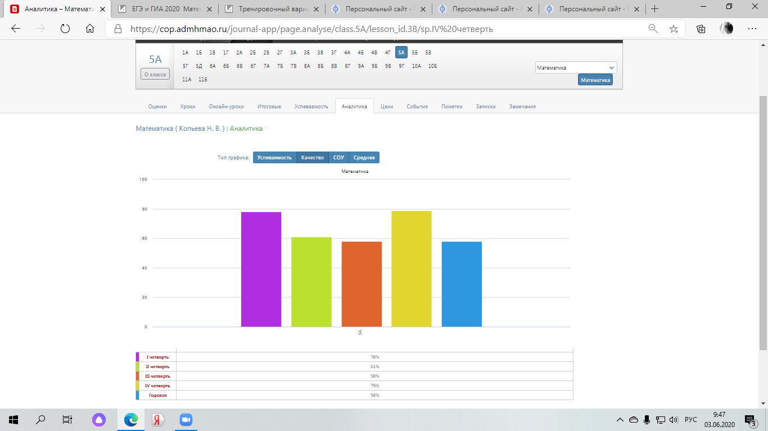

**Математика, 5б класс**

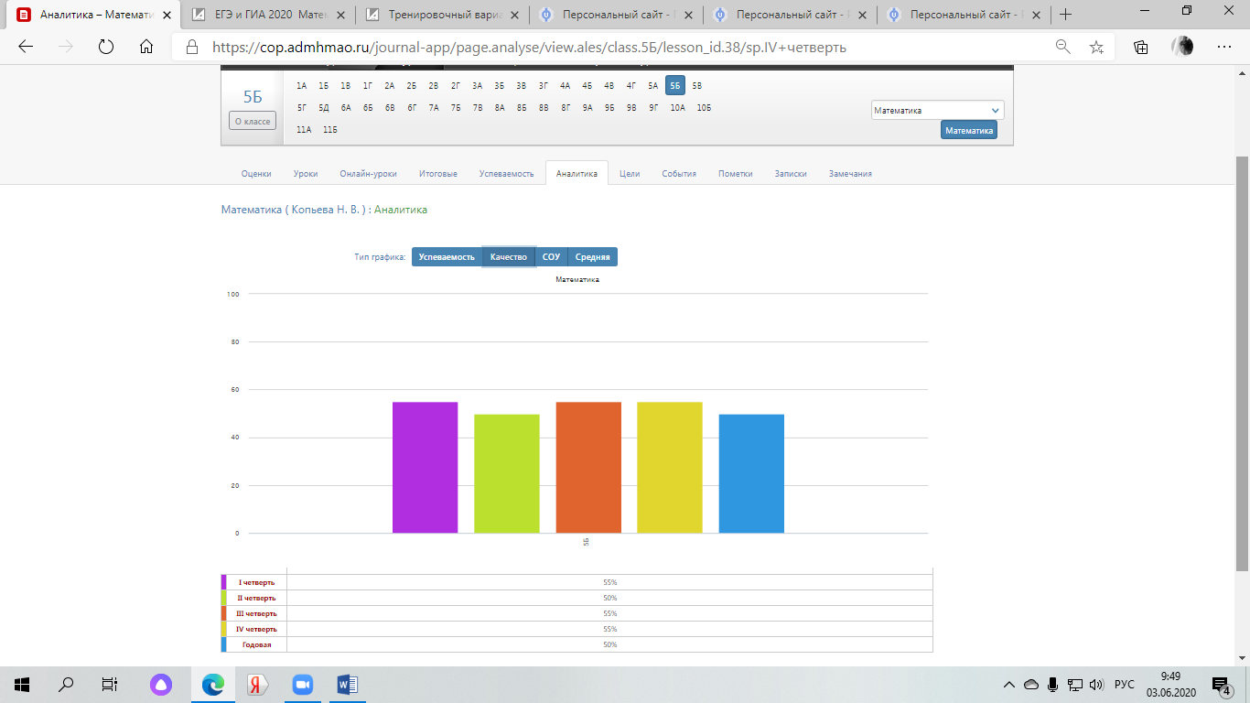

**Математика, 6г класс**

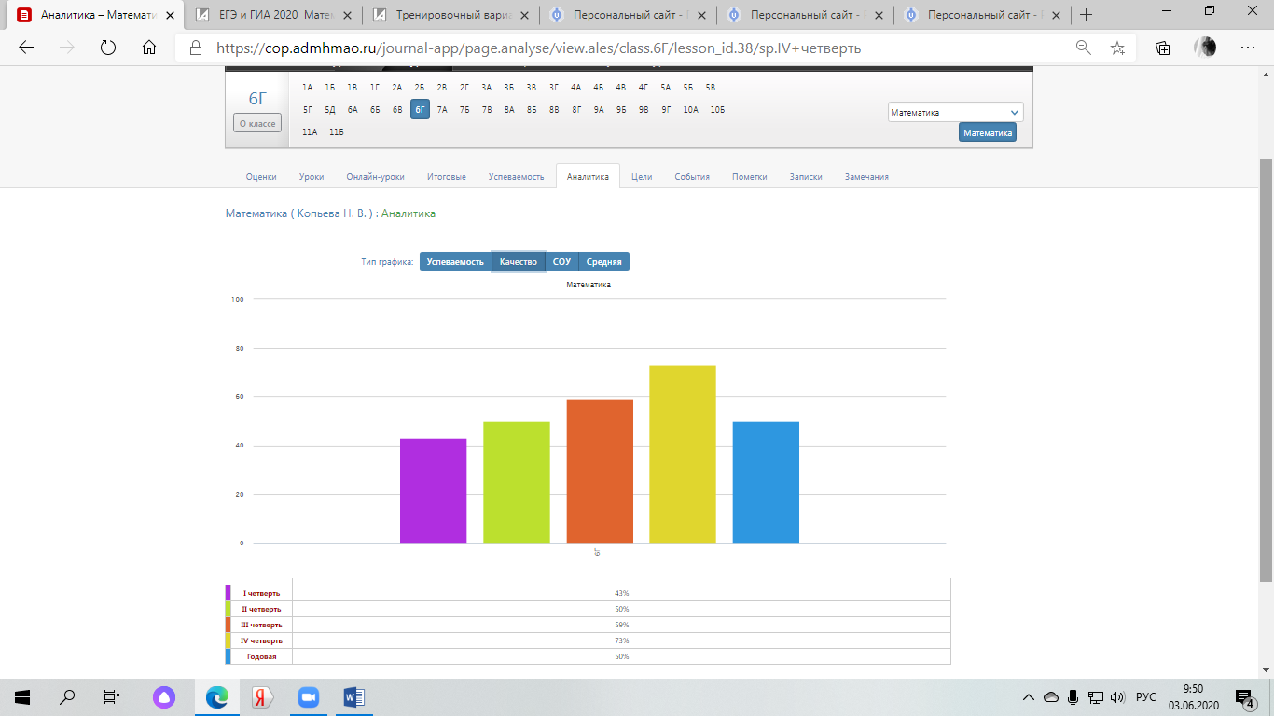

**Алгебра, 7в класс**

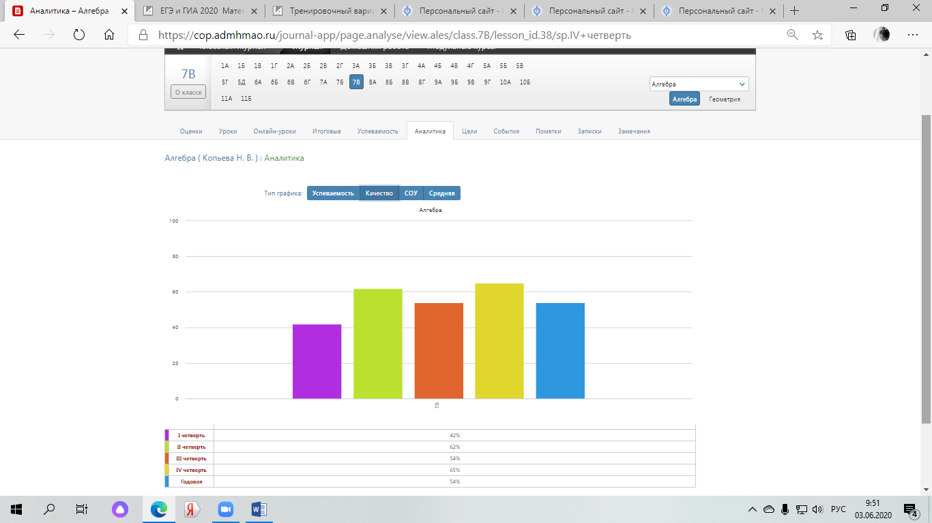

**Геометрия, 7в класс**

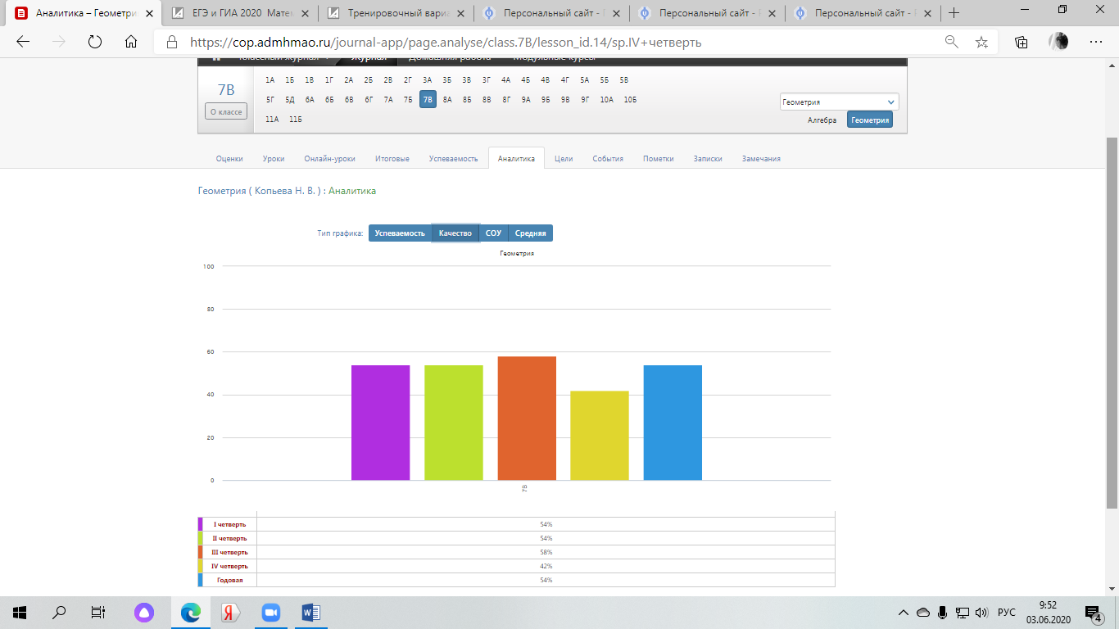

**Алгебра, 9в класс**

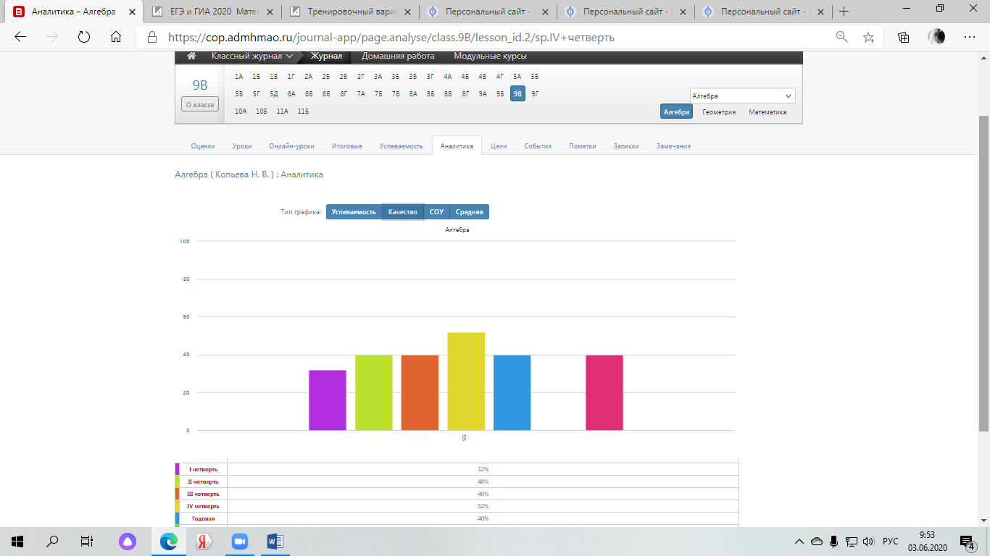

**Геометрия, 9в класс**

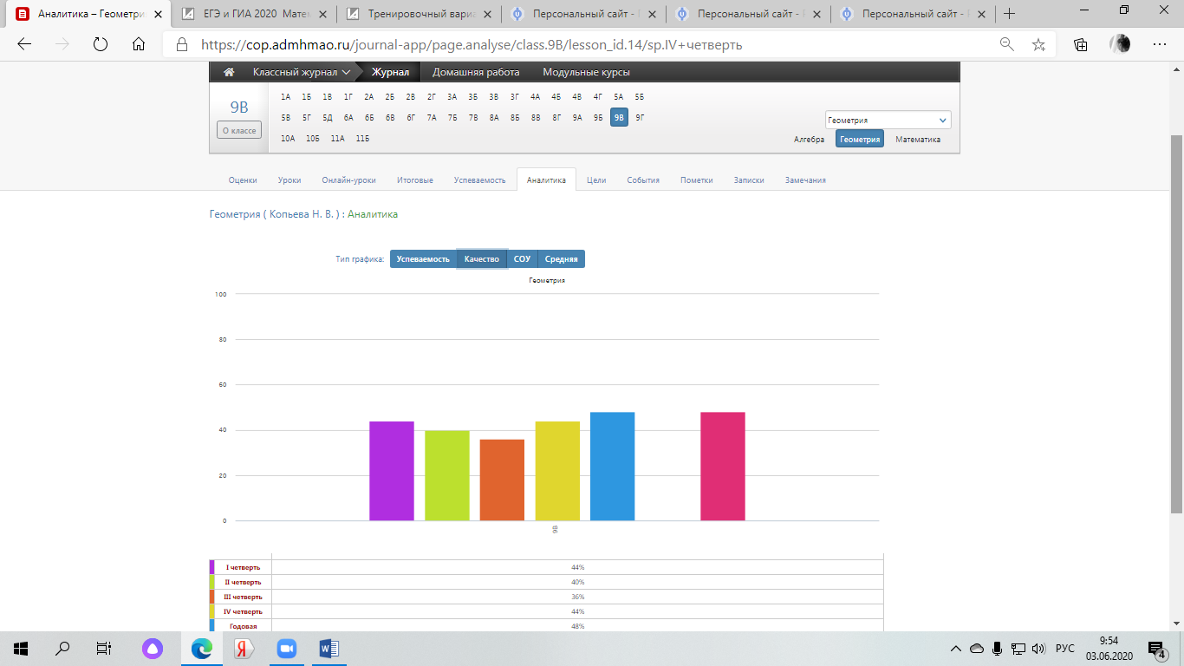

**Алгебра, 9г класс**

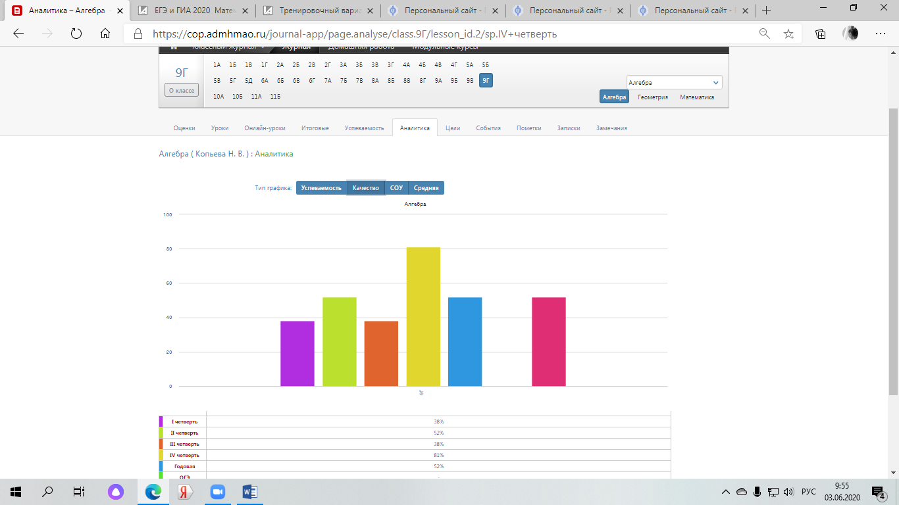

**Геометрия, 9г класс**

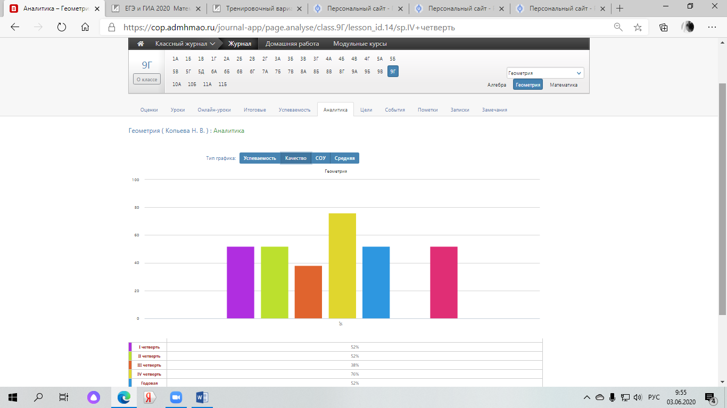

**Алгебра, 11(п2) класс**

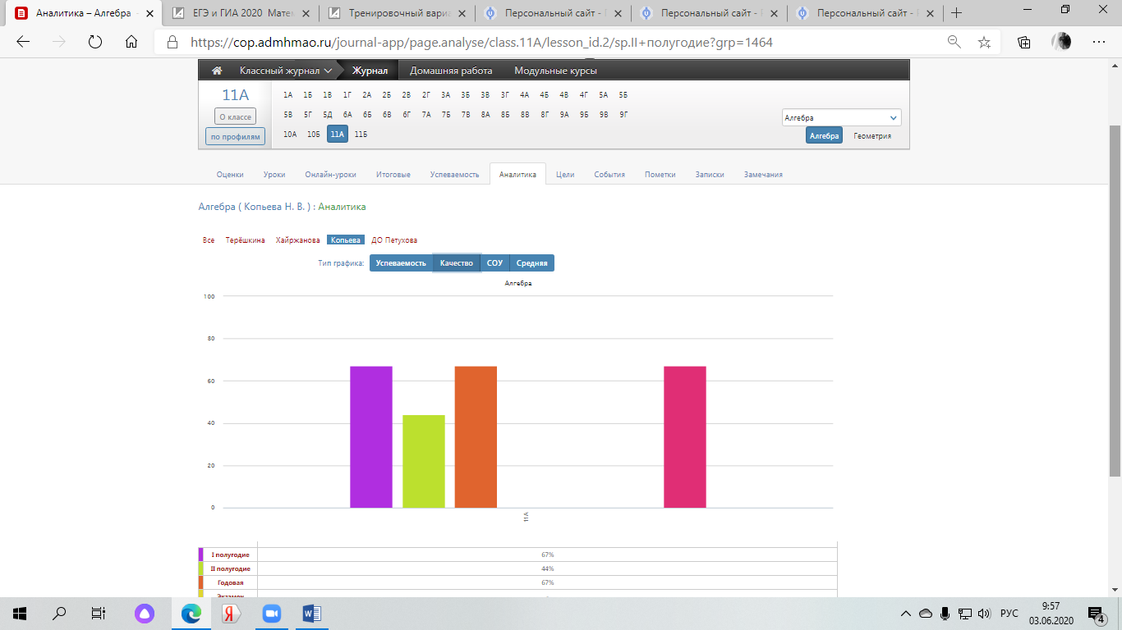

**Геометрия, 11(п2) класс**

